Положение об организации и проведении Международного марафона чтецов «Чтобы помнили дети» в 2026 году

Общие положения
  - Настоящее положение определяет порядок организации и проведения Международного марафона чтецов «Чтобы помнили дети».
  - Организатором Конкурса являются (далее – организатор Конкурса):
- Благотворительный Фонд поддержки и развития детской литературы
«Надежда» – президент, детская писательница Надежда Викторовна Кузнецова.
  - Конкурс посвящён сохранению исторической памяти о Великой Отечественной войне и её героях.
  - В Конкурсе участвуют дети в возрасте от 6 до 17 лет.

Цель и задачи Конкурса
  - Целью конкурса является сохранение исторической памяти о Великой Отечественной войне и её героях, повышение уровня патриотизма среди детей и молодёжи, популяризация русской литературы, популяризация чтения, пропаганда культуры публичного выступления и ораторского мастерства, выявление и поддержка талантливых учащихся, мотивированных к углублённым занятиям словесностью.
  - Задачи:
- создание условий для познавательно-речевого и художественно-эстетического развития детей;
- воспитание любви к родному языку и родной культуре;
- выявление и поддержка талантливой молодёжи;
- создание условий для творческой самореализации и культурного роста молодого поколения.

Сроки проведения Конкурса
3.1 Приём работ с 20.02.2026 г.– 01.05.2026 г.
Работа жюри, определение финалистов региональных этапов проекта с 01.05.2026 года – 9.05.2026 г.
Из каждого региона/страны выбираются три участника, которые будут представлять свой регион/страну в финале конкурса.
20-24.06.2026 г. – Проведение финала конкурса, определение победителей на итоговом концерте в Свято-Троицкой Сергиевой Лавре.

Оргкомитет и жюри Конкурса
  - Оргкомитет Конкурса формируется руководством Фонда поддержки и развития детской литературы «Надежда».
  - Жюри Конкурса формируется из представителей Благотворительного фонда поддержки и развития детской литературы «Надежда», известных писателей, деятелей культуры, искусства и других профильных специалистов и экспертов.
  - Функции жюри заключаются в отборе, оценке работ и проведении награждения победителей.
  - Жюри в своей деятельности руководствуется настоящим положением.

Условия проведения Конкурса.
  - В конкурсе принимают участие школьники от 6 до 17 лет (включительно).
  - Участники Конкурса исполняют произведения (либо фрагменты из произведений) по своему выбору из книги «Чтобы помнили», файл книги публикуется на сайте партнёров конкурса. Исполняемое произведение должно быть выучено наизусть. Регламент одного выступления: не более 4 минут. Также предусмотрено совместное выступление с членами семьи.
  - Для участия в Конкурсе необходимо до 01 мая 2026 года прислать видеоролик с записью прочитанного произведения из книги «Чтобы помнили» на адрес электронной почты библиотек- партнёров проекта с указанием в теме письма: фамилии, имени, города (например: Иванова_Мария_Москва), а далее в заявке: фамилия, имя, отчество (если есть), название города, страны, учебного заведения, почтового адреса и телефона участника.
    - Работы, предоставленные позднее 01 мая 2026 года, в конкурсе не участвуют и не рассматриваются.
  - Конкурсные работы предоставляются в формате видеофайла продолжительностью не более 4 минут.
  - Каждый участник или его законный представитель, фактом отправления ролика на почту для участия в конкурсе, автоматически дают согласие на обработку своих персональных данных.
  - Организаторы Конкурса оставляют за собой право использовать все полученные работы в целях, связанных с проведением Конкурса. Под использованием понимается безвозмездное воспроизведение видеофайлов или их части во всех видах СМИ, периодических изданиях, концертах и на интернет-ресурсах с указанием авторства.
  - Факт поступления заявки на участие в Конкурсе означает согласие участника с правилами проведения Конкурса.

Критерии оценки работ
6.1 Исполнение произведения (выразительное чтение текста):
- знание и точность понимания текста;
- эмоциональность и экспрессивность исполнения, его адекватность содержанию текста;
- осмысленность произношения (выразительность и чёткость произношения, уместный ритм и темп речи, деление речи на такты,логические ударения, интонирование, оптимальная звучность речи).
Поощряется дополнительными баллами качество видеоматериала и творческий подход к созданию ролика.

Подведение итогов Конкурса
  - Работы оцениваются по 10 балльной системе.
  - Победители конкурса определяются по общему количеству набранных баллов.
  - По итогам Конкурса, финалисты конкурса награждаются дипломами и памятными подарками. Победители награждаются дипломами лауреата I, II, III степени, в качестве приза получают ценные подарки, а также возможность участия в итоговом концерте в Свято -Троицкой Сергиевой Лавре.
  - При подведении итогов, на усмотрение жюри, могут объявляться дополнительные номинации, а также вручаться специальные и поощрительные призы.

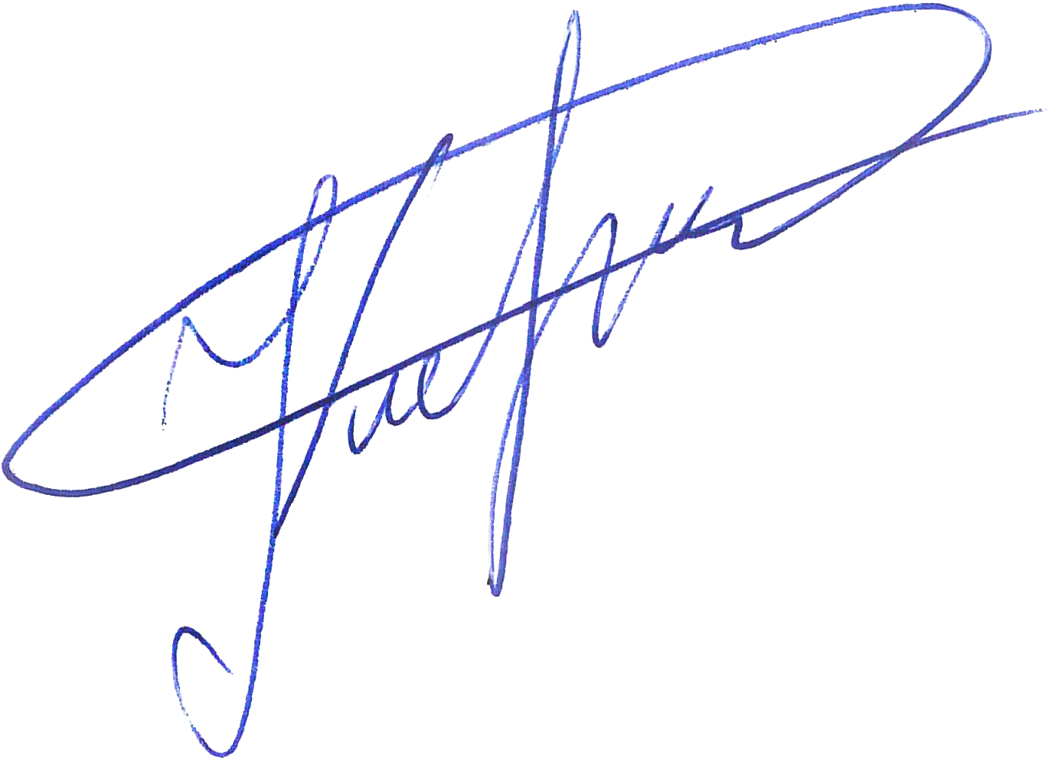

Руководитель проекта,
президент Фонда поддержки и развития
Детской литература «Надежда» Н.В. Кузнецова

